Vienne, le 3 octobre 2018

Madame, Monsieur,

J’ai le plaisir de vous annoncer qu’un séminaire régional sur le thème : «La culture comme outil diplomatique», est organisé en coopération avec l’Organisation internationale de la francophonie (OIF), se tiendra à la Diplomatische Akademie Wien (DA) – École des Hautes Études Internationales de Vienne du 5 au 9 novembre 2018. Ce programme d´une semaine combinera des conférences sur les différentes dimensions de la diplomatie culturelle avec des séminaires consacrés à des compétences particulières dans des domaines plus pratiques, comme le français des réunions formelles ou l’entraînement à la négociation multilatérale. Il se déroulera en français et cible les besoins des publics suivants:
- Fonctionnaires travaillant dans des ministères chargés des affaires culturelles
- Fonctionnaires travaillant dans les départements touchant aux questions culturelles
- Fonctionnaires travaillant dans des départements européens/internationaux
- Membres des centres culturels nationaux

Les candidatures des états membres et observateurs de l’OIF seront préférées. Veuillez-trouver ici la carte de l’OIF: https://www.francophonie.org/Cartes-du-monde-de-la-Francophonie.html

Procédure d’inscription: Les candidats remplissent leur dossier exclusivement en ligne en suivant le lien fourni sur le site internet de la DA: https://application.da-vienna.ac.at/etp/SemReg2018

Date limite d’inscription: le 1 octobre 2018

L'OIF et la DA prennent en charge :
- Les frais d’enseignement couvrant l’organisation du programme, l’invitation des intervenants et des formateurs hautement qualifiés, l’accueil dans les salles de séminaire de la DA, modernes et parfaitement équipées
- L’hébergement en chambre individuelle avec petit-déjeuner compris dans un hôtel à proximité de la DA
- Le déjeuner au restaurant de l’Académie
- Le programme culturel optionnel

Reste à charge des institutions d’origine:
- L’organisation des vols* et transferts et leur coût

* Remarque importante : ni l´OIF ni la DA ne pourront couvrir les frais de voyage, et aucun per diem n´est inclus dans cette offre.

L’Académie diplomatique – École des Hautes Études Internationales de Vienne vous serait très reconnaissante si vous pouviez diffuser cette information relative au séminaire régional au sein de votre institution et parmi vos institutions partenaires, et la faire suivre à toute personne susceptible d’être intéressée par ce programme.

Nous restons à votre disposition pour toute information complémentaire : n’hésitez pas à nous contacter (viktoria.holler@da-vienna.ac.at, +43 1 505 72 72-139).

En vous remerciant par avance de votre obligeance, je vous prie d’agréer, Madame, Monsieur, l’expression de ma considération la meilleure,
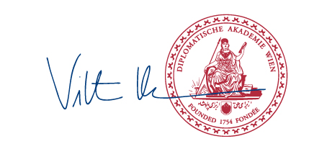
Viktoria Holler
Gestionnaire de projet

